מנגנון הפסיקות
מנגנון ברמת החומרה העוצרת בכוח תוכנית ומעבירה שליטה לתוכנית אחרת.
למרות האופי הברוטלי של מנגנון הפסיקות, זו התנהלות תקינה לחלוטין של המחשב
להיפך:

מחשב שמנגנון הפסיקות קורס, קורס איתו כל המחשב.

סוגי פסיקות:
- פסיקות חומרה Hardware Interrupts
- פסיקות תוכנה Software Interrupts
- חריגות Exceptions

תוכנית שמקבלת שליטה בעקבות פסיקה נקראית ISR.
ב-DOS כאשר ISR מסיים התוכנית שנעצרה ממשיכה מהנקודה בה הופסקה.

המעבד בדרך כלל נענה לפסיקות אבל יכול להתעלם מפסיקות ע"י איפוס הדגל IF באוגר הדגלים.
אסור שזה ימשך זמן רב מדי משום שללוח האם יכולת מוגבלת לצבור פסיקות.
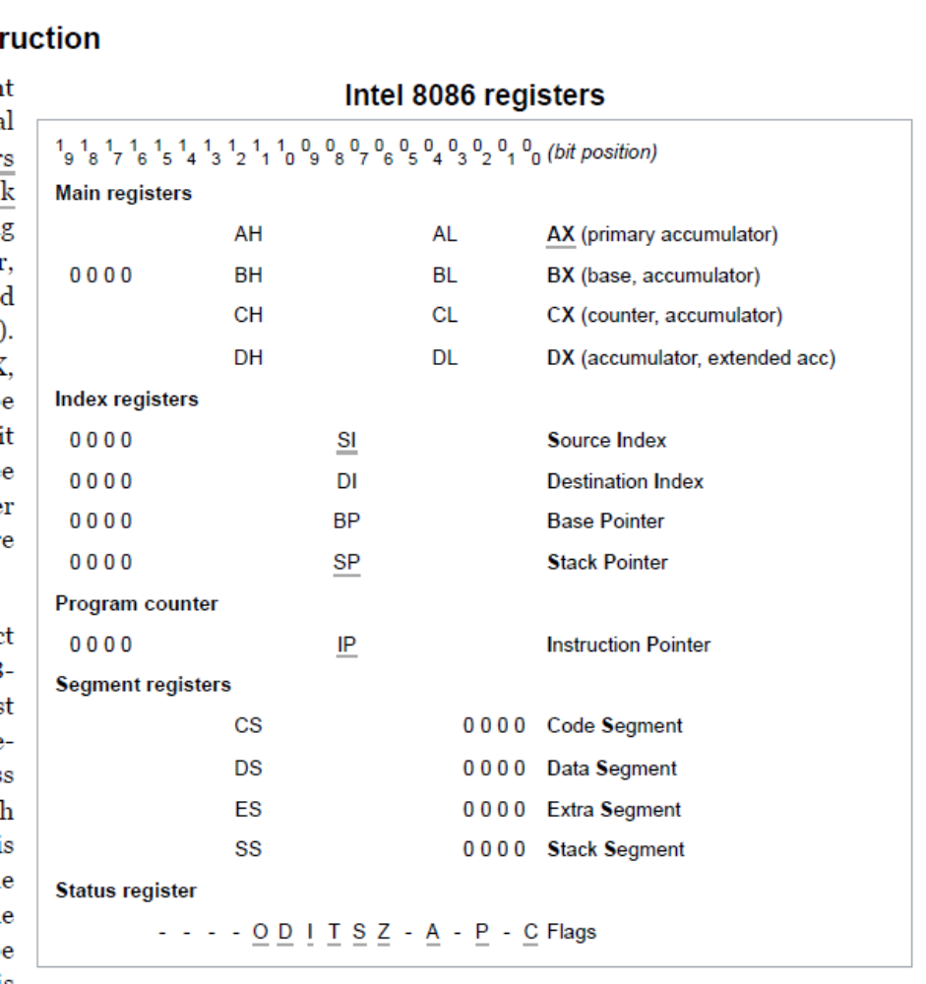

דוגמאות לפסיקות חומרה:
הזזת העכבר, לחיצה על המקלדת
פסיקות תוכנה:
INT 21h
חריגות:
Divide overflow

לכל פסיקה יש תפקיד מספר פסיקה משלו.
יש בסך הכל 256 מספרי פסיקה 0-255

בהתרחש פסיקה, השליטה עוברת לרוטינה הנקראת רוטינת טיפול בפסיקה
ISR – Interrupt Service Routine
ב-DOS, כאשר ISR מסיים, השליטה חוזרת לתוכנית שהופסקה.

מנגנון הפסיקות:

ה-Interrupt Vector:
מערך של 256 פוינטרים לפונקציה (4 בתים כל אחד, 2 –היסט 2 סגמנט) ב-1024 הבתים הראשונים של הזיכרון.

המעבד נענה לפסיקות רק אם IF באוגר הדגלים דלוק.
פקודת המכונה CLI
מאפס את ה-IF באוגר הדגלים
פקודת המכונה STI - מדליק את IF באוגר הדגלים דלוק.

איך עובד debugger?
יש דגל TF באוגר הדגלים שכאשר הוא דלוק מתרחשת פסיקה מספר 1 בעקבות כל פקודת מכונה שמתבצעת.
בגלל זה פסיקה מספר 1 נקרא ה-single step.
תוכנת debugger, לוקחת את השליטה על פסיקה 1, טוענת את התוכנית המדובגת, מדליקה את ה-TF, ומסתעפת לתוכנית המדובגת.

זה פותר את מפתח ה-debugger מלדמות את מעבד.

